Ich möchte mein Chalet verkaufen, was muss ich tun?

Du möchtest dein Chalet verkaufen, wie funktioniert das und welche Schritte musst du unternehmen?
Zuerst sendest du eine E-Mail an info@noordersandt.nl und teilst mit, dass du dein Chalet verkaufen möchtest.
Ist dein Chalet jünger als 15 Jahre? Dann melden wir dein Chalet zur Überprüfung durch Second Home Check an. Ein Inspektor kommt dann vorbei, um das Chalet zu begutachten und einen Bericht zu erstellen.
Ist dein Chalet älter als 15 Jahre, dann kommt zunächst jemand von der Geschäftsleitung vorbei, um zu bestimmen, ob das Chalet noch auf dem Campingplatz weiterverkauft werden darf. Ist dies der Fall, melden wir dein Chalet zur Überprüfung durch Second Home Check an. Ein Inspektor kommt dann vorbei, um das Chalet zu begutachten und einen Bericht zu erstellen. Auf der nächsten Seite findest du, was du selbst für diese Überprüfung in Ordnung bringen kannst.
Beachte: Überprüfungen und Übertragungen finden nur im Juni und Oktober statt.

Wenn das Chalet genehmigt wurde, kannst du es zum Verkauf anbieten. Wenn du einen Interessenten gefunden hast, gehen wir mit den nächsten Schritten weiter.
Wenn der Interessent das Chalet kaufen möchte, vereinbart er einen Termin für ein Gespräch mit der Geschäftsleitung.
Aus diesem Gespräch wird entschieden, ob der Campingplatz einen Vertrag mit dem Interessenten abschließt.
Wenn beschlossen wird, dass ein Vertrag zwischen dem Campingplatz und dem Interessenten abgeschlossen wird, kann der Kauf erfolgen.
Du als aktueller Eigentümer und der Käufer vereinbaren einen Termin per E-Mail an info@noordersandt.nl, um gemeinsam mit der Geschäftsleitung die Übergabe zu vollziehen.

Beachte: Überprüfungen und Übertragungen finden nur im Juni und Oktober statt.

Wissen, worauf ein Inspektor achtet?

SCHRITT 1- Elektrizität

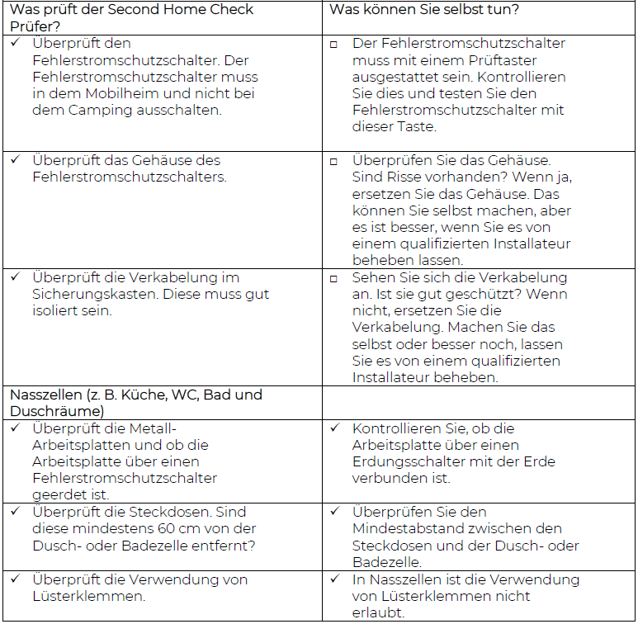

Schritt 2 – Gas

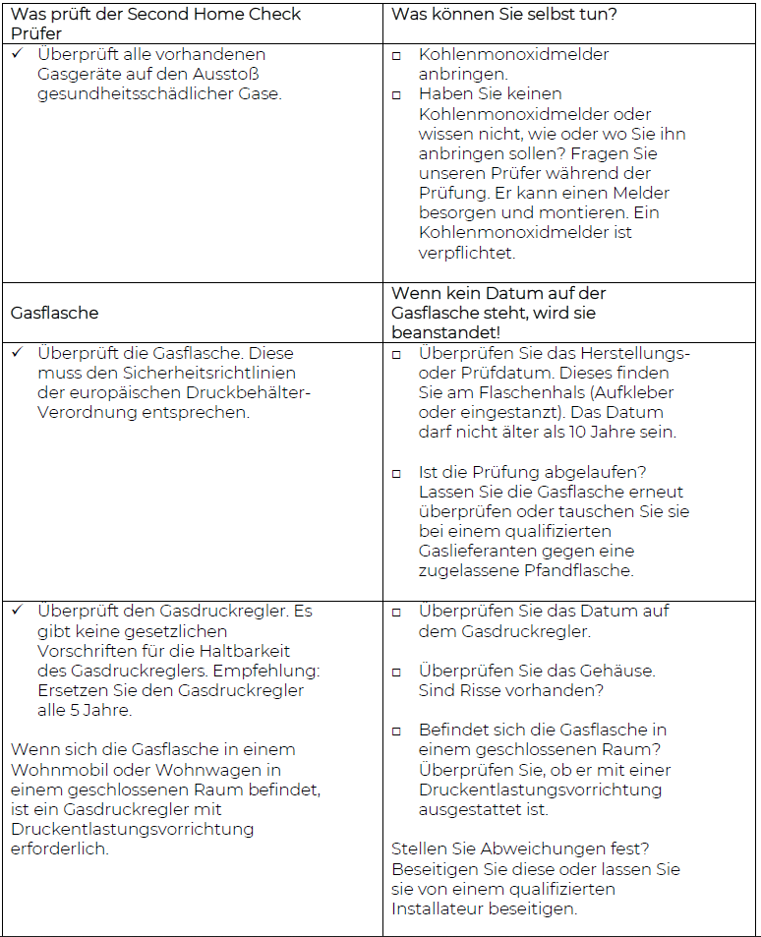

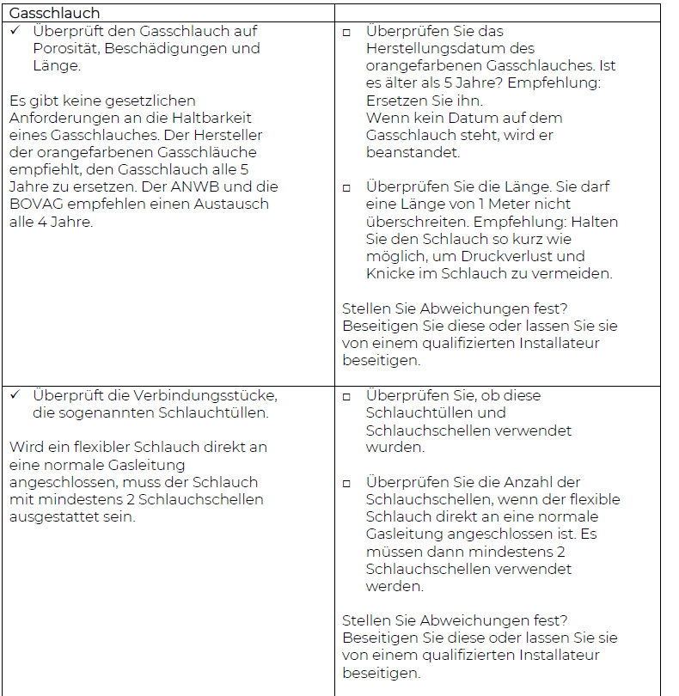
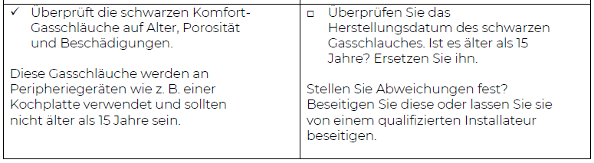

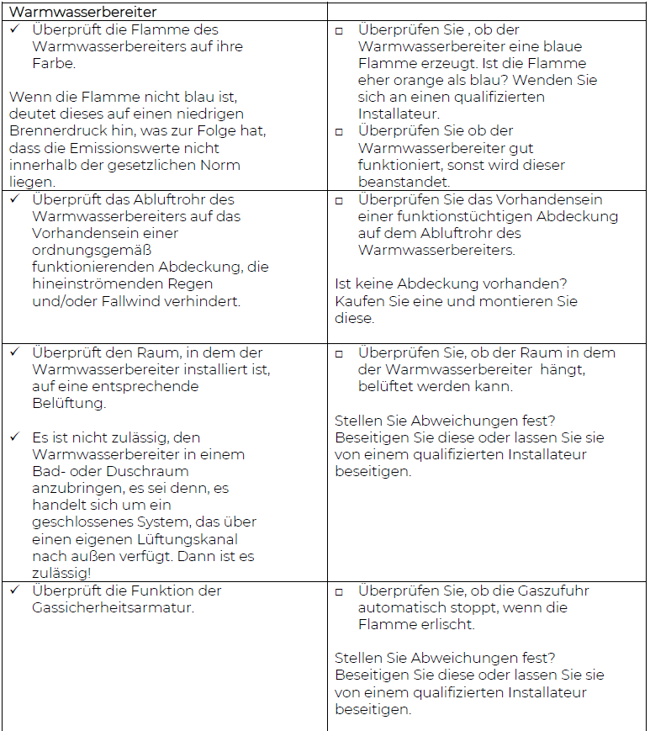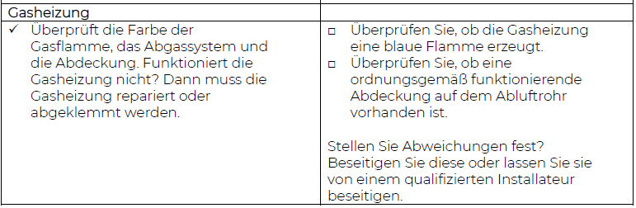

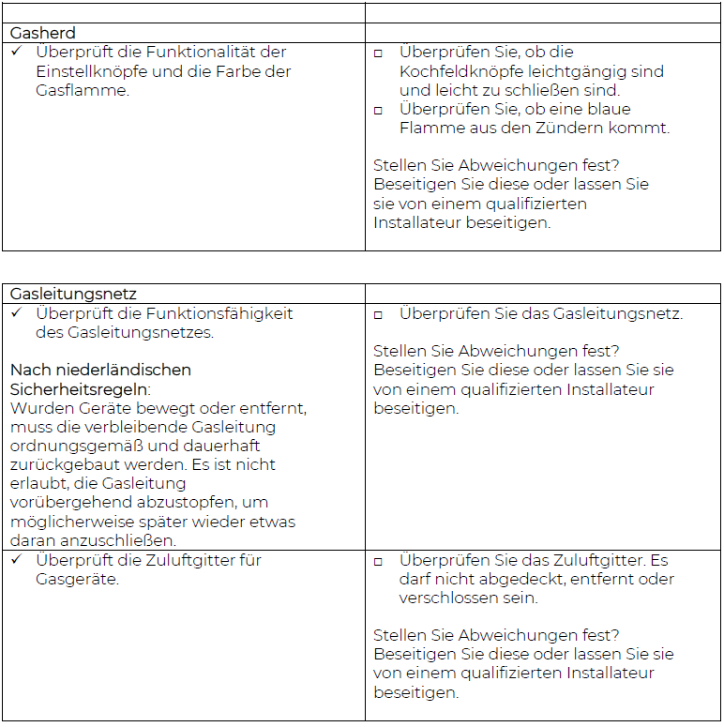

Schritt 3 – Wasser

